Муниципальное бюджетное дошкольное образовательное учреждение
"Детский сад № 30 комбинированного вида"

Конспект
интегрированной непосредственно образовательной деятельности
по гендерному воспитанию
во второй младшей группе
«Игрушки мальчикам и девочкам»

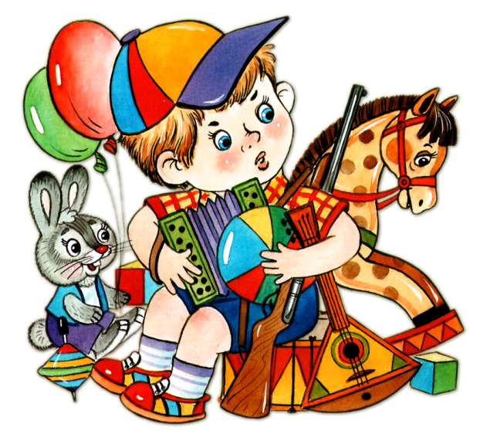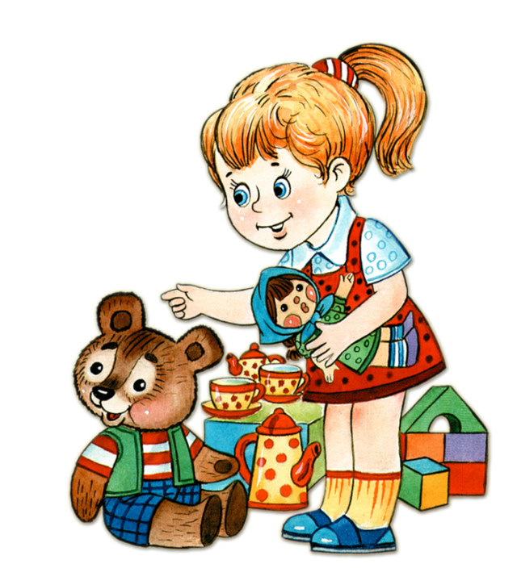

Разработчик:
воспитатель
Сиротова Ольга Анатольевна

с. Рождествено
2019

Цель:
способствование благоприятному протеканию процесса гендерной социализации мальчиков и девочек дошкольного возраста.
Задачи:
Образовательные:
- дать представления об игрушках девочек и мальчиков.
Развивающие:
- развивать умение выражать эмоции.
Воспитательные:
- воспитывать в мальчиках такие качества, как мужественность, смелость, храбрость, в девочках – женственность, нежность, доброту.
Интеграция образовательных областей:
художественно-эстетическое развитие, речевое развитие, социально-коммуникативное развитие.
Оборудование:
Изображение мальчика и девочки на каждого ребенка, изображения игрушек (машинка, самолетик, кукла, детская коляска) на каждого ребенка, кисточки для клея, досочки, тряпочки (на каждого ребенка), баночки для клея (одна на стол), кукла Маша, аудиозапись, аудиопроигрыватель.
Ход деятельности:
Проходите ребята, сколько у нас гостей, мы с ними поздороваемся. А теперь присаживайтесь. У нас только три стульчика, кого же мы на них посадим мальчиков или девочек? А кто сам принесет себе стульчики? Почему девочек посадим на стульчики, и почему мальчики принесут сами себе стульчики? (мальчики сильнее и должны уступать девочкам). А должны мальчики и девочки драться? А как можно выразить, что вы чем-то недовольны? (сказать или показать) Девочки, выйдите, покажите мальчикам как вы испугались, обиделись, рассердились, обрадовались. Теперь мальчики выйдут и покажут как они испугались, обиделись, рассердились, обрадовались. Даже если вы поссорились, то обязательно надо помириться.
Танец-игра «Поссорились-помирились»
Воспитатель загадывает загадку:
Это детская площадка.
Мячик здесь, ведро, лопатка.
И мальчишки, и девчушки
Принесли с собой… (игрушки)
Маша решила прибраться на площадке и раздала детям игрушки (две картинки мальчик и девочка, иллюстрации с игрушками на магнитах). Правильно она их распределила между мальчиком и девочкой?
Ребята, давайте объясним Маше, какими игрушками играют девочки, а какими – мальчики. Мальчики любят играть с машинками, солдатиками, самолетами, в такие игры, как «Мы военные», «Плывем на корабле», потому что когда они вырастут, то будут служить в армии, защищать нашу Родину. Мальчики будут сильными, смелыми, храбрыми, как солдаты и как папы.
А девочки любят играть с куклами: укладывают их спать, кормят кукол, еще готовят еду, ведь девочки, когда вырастут, станут мамами, у них будут дети. Девочки будут добрыми, ласковыми, заботливыми, как их мамы.
Так какие игрушки нужно было дать девочкам? А мальчикам? (Ответы детей). А чтоб Маша не забыла кому что нужно, мы наклеим их.
Повесим на доску наши работы. Вот, Маша, запомни, кому какие игрушки надо было отдать. Маша, ребята тебе расскажут, что мальчики уступают девочкам места, что мальчикам и девочкам драться нельзя, а если что-то не нравится, то можно сказать словами или показать эмоциями на лице. А еще наши ребята знают, почему девочки играют в куколки, а мальчики в машинки и самолетики.
Рефлексия
- Ребята, вам понравилось помогать Маше?
- А что больше всего понравилось?
Рефлексия

